Samenvatting update Evaluatiemethodiek Schelde-estuarium

Raamovereenkomst zaaknummer 31151860
Onderzoek en Monitoring VNSC: Data-analyse en data-modelleringsdiensten (perceel 2)

Nadere overeenkomst ‘Communicatie en afwerking geactualiseerde evaluatiemethodiek’ (NOK10) met zaaknummer 31171200

Voor de Vlaams-Nederlandse Scheldecommissie
Contactpersonen | John Maaskant  Jürgen Suffis

Projectmedewerkers
HKV | Sonja Ouwerkerk  Vincent Vuik
Universiteit Gent | Peter Goethals  Wout Van Echelpoel
Bureau Waardenburg | Theo Boudewijn  Helga van der Jagt
Antea Group | Ivo Van de Moortel  Stef Michielsen  Philippe Hyde

Datum oplevering rapport: 8 oktober 2021
Korte samenvatting

De Vlaams-Nederlandse Schelde Commissie (VNSC) evalueert iedere zes jaar de toestand van het Schelde-estuarium: hoe staat het ervoor met de functies veiligheid, toegankelijkheid voor de scheepvaart en natuurlijkheid? In 2018 is de evaluatie over de periode 2010-2015 afgerond, de tweede evaluatieronde. Dit heeft geresulteerd in de ‘T2015-rapportage’ (Barneveld et al, 2018a).
Sinds begin 2019 is toegewerkt naar de komende evaluatie over de periode 2016-2021: de T2021. In dit kader is de afgelopen maanden door het consortium Schelde in Beeld, in samenwerking met de experts binnen de VNSC, hard gewerkt aan een update van de Evaluatiemethodiek voor het Schelde-estuarium.

Om zoveel mogelijk samenhang te creëren tussen de (a)biotische ontwikkelingen in het systeem is de zogenaamde zandloperbenadering geïntroduceerd voor de hoofdfunctie Natuurlijkheid (zie Figuur 1): de abiotische randvoorwaarden (basispiramide) bepalen de leefomstandigheden voor biota (toppiramide). Deze leefomstandigheden beïnvloeden het functioneren van de verschillende biotische groepen die binnen de respons-piramide Ecologie onderscheiden worden, hetgeen eveneens invloed heeft op de aard en intensiteit van de interacties tussen en binnen deze biotische groepen. Daarnaast worden zowel de abiotische als de biotische toestand beïnvloed door een verscheidenheid aan externe factoren, afkomstig van natuurlijke processen en menselijk handelen.

Voormelde zandloperbenadering is gebaseerd op het werk van Taal et al. (2020), waarin relaties tussen biotische groepen en de onderliggende abiotiek werden weergegeven door middel van verhaallijnen. Een belangrijk uitgangspunt hierbij is dat deze verbanden en, indien van toepassing, de toetsing dienen aan te sluiten bij de criteria die in andere beoordelingssystemen voor het Schelde-estuarium worden gehanteerd (zoals de Kaderrichtlijn Water en Natura 2000), zodat de verschillende evaluatiesystemen ook tot eenduidige beoordelingen komen.

Figuur 1: Visualisatie zandloperbenadering met piramides uit de evaluatiemethodiek.
In de evaluatiemethodiek wordt gewerkt met een aantal piramides. Binnen deze actualisatie zijn meerdere piramides geïntegreerd om de samenhang inzichtelijker te maken. Zo zijn de piramides Dynamiek Waterbeweging en Bevaarbaarheid samengevoegd tot de piramide Hydrodynamiek, terwijl de piramides Flora en Fauna en Ecologisch Functioneren zijn samengebracht in de piramide Ecologie.

De communicatie-indicatoren Waterkwaliteit, Leefomgeving en Morfologie (oude naam: Plaat- en Geulsysteem) zijn eveneens kritisch bezien. Tot slot is er een nieuw hoofdstuk Menselijke Activiteiten toegevoegd om zo beter de link te kunnen leggen tussen waargenomen ontwikkelingen en zowel directe als indirecte effecten van menselijk handelen.

INHOUDSOPGAVE
1. Inleiding 2
1.1. Achtergrond 2
1.2. Historische ontwikkelingen aan methodiek 2
2. Aanpassingen aan werkwijze 4
2.1. Algemeen 4
2.2. Wijzigingen per communicatie-indicatoren 5
2.2.1. Inleiding 5
2.2.2. Hydrodynamiek 5
2.2.3. Morfologie 6
2.2.4. Waterkwaliteit 8
2.2.5. Leefomgeving 9
2.2.6. Ecologie 10
2.2.7. Menselijke activiteiten 12
3. Literatuurlijst 14

Inleiding

Achtergrond
Het Schelde-estuarium is een complex systeem dat voortdurend in verandering is. Om de belangen betreffende de economie, de veiligheid en de natuur te waarborgen, hebben Nederland en Vlaanderen samen een integrale aanpak uitgewerkt: de langetermijnvisie (LTV2030). Hieruit volgde de Ontwikkelingsschets 2010 en werd besloten tot een gemeenschappelijk monitoringsprogramma, genaamd MONEOS. Ook als de juiste parameters op de juiste plaats met de juiste frequentie worden gemeten, geven al deze data nog niet direct een pasklaar antwoord op de vragen vanuit het beleid. Daarvoor is een evaluatiemethodiek vereist. De uitgangspunten van deze methodiek zijn de beleidsdoelstellingen uit de LTV en een goed functioneren van het ecosysteem, en niet een historische of ongerepte referentie. De evaluatie mag geen eenzijdige consolidatie van de huidige toestand nastreven, maar beoogt een systeem dat goed functioneert. Het estuarium moet de vrijheid krijgen om te kunnen evolueren binnen de grenzen van dat goede functioneren. De methodiek is erop gericht diverse ontwikkelingsrichtingen tijdig te herkennen en te evalueren, ter ondersteuning van een adaptief beheer. De methodiek wordt elke zes jaar toegepast om een evaluatie van het Schelde-estuarium uit te voeren.

Historische ontwikkelingen aan methodiek
Eind 2011 werd de eerste versie van de evaluatiemethodiek (Holzhauer et al., 2011) definitief opgeleverd, die voor het eerst werd toegepast in de periode 2012-2013 bij de T2009-evaluatie. Op basis hiervan werd een reeks opmerkingen en voorstellen voor verbetering geformuleerd. De nota Evaluatie van de Evaluatiemethodiek (Depreiter et al., 2013) geeft een overzicht van de leemten of knelpunten die bij de T2009 aan het licht kwamen.

Op basis van de Evaluatie van de Evaluatiemethodiek, bijkomende opmerkingen van onder andere de Commissie Monitoring Westerschelde en nieuwe inzichten, werd in 2014 een update gemaakt van de Evaluatiemethodiek (Maris et al., 2014), die werd toegepast in de periode 2016 - 2018 bij de T2015-evaluatie (Barneveld et al., 2018b).

Ook bij de T2015-evaluatie werd een reeks opmerkingen en voorstellen voor verbetering geformuleerd en samengevat in de nota Evaluatie van de Evaluatiemethodiek (Barneveld et al., 2018c). Een belangrijk aandachtspunt was dat er meer samenhang tussen de verschillende piramides voor de pijler Natuurlijkheid gecreëerd diende te worden. Deze pijler is opgebouwd uit de piramides Waterkwaliteit, Leefomgeving, Flora en Fauna en Ecologisch functioneren.

Een piramide bestaat uit een communicatie-indicator, toetsparameters, rekenparameters en verklarende parameters (Figuur 2). Per hoofdfunctie zijn de belangrijkste aspecten met betrekking tot het functioneren van het systeem in de vorm van Communicatie-indicatoren weergegeven. De Communicatie-indicatoren hebben een duidelijke eenvoudige benaming, die de belangrijkste aspecten met betrekking tot het functioneren van het systeem weergeven.
Met behulp van toetsparameters wordt deze communicatie-indicator getoetst. Elke toetsparameter vormt een essentiële graadmeter voor de kwaliteit van de betrokken communicatie-indicator. Ze bepalen of het goed of slecht gaat. De toetsparameters zijn heldere, eenvoudige begrippen en vormen een beperkte, maar volledige set parameters aan de hand waarvan ondubbelzinnig de toestand of de trend van de communicatie-indicator geëvalueerd wordt.
De toetsparameters zijn op hun beurt opgebouwd uit één of meerdere rekenparameters. Rekenparameters kunnen rechtstreeks gemeten waarden of berekende waarden zijn. Alle rekenparameters samen bepalen of de ontwikkeling van een toetsparameter gunstig of ongunstig is voor het functioneren van het systeem.
Tot slot wordt er per Communicatie-indicator een set verklarende parameters gegeven. Verklarende parameters dragen vooral bij aan het begrijpen van de waargenomen ontwikkelingen en minder aan het beoordelen van de ontwikkeling. Trends in verklarende parameters kunnen wijzen op onderliggende problemen die op termijn kunnen leiden tot negatieve ontwikkelingen in een welbepaalde toetsparameter.

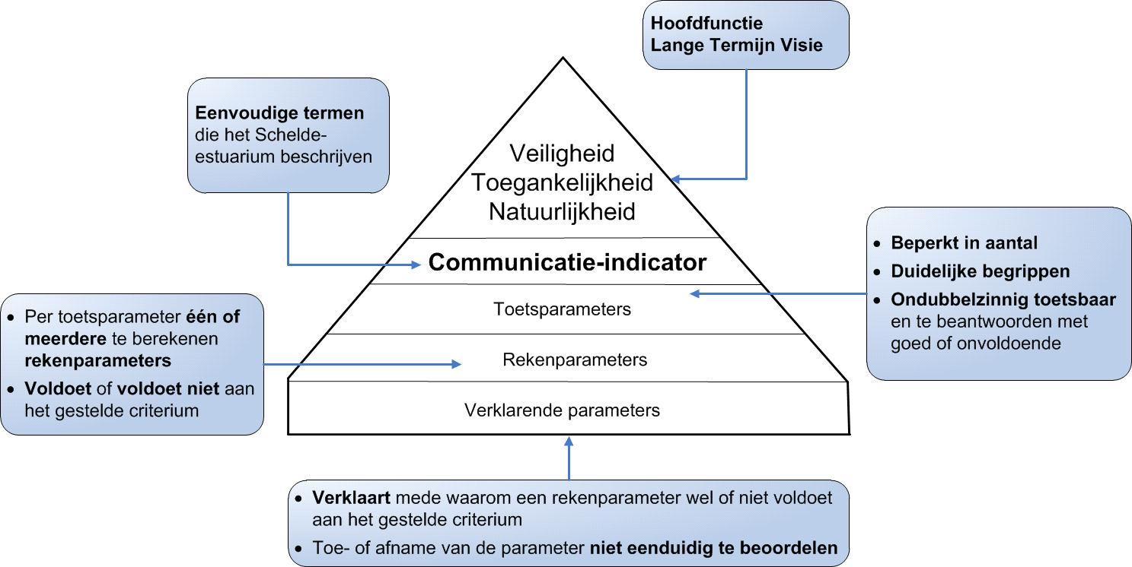
Figuur 2: Schematische opbouw van de piramides met toets-, reken- en verklarende parameters
In het onderzoeksprogramma ’19-’23 zijn vervolgens acties opgenomen om de Evaluatiemethodiek Schelde Estuarium (EMSE) te updaten. Het voorliggende document betreft een samenvatting van de belangrijkste wijzigingen, die gedaan zijn in de update 2021.

Aanpassingen aan werkwijze

Algemeen
De geactualiseerde evaluatiemethodiek blijft gestaafd op een set aan communicatie-indicatoren als hulpmiddel om het systeem functioneren te evalueren op de drie hoofdfuncties van de LTV2030: Veiligheid, Toegankelijkheid en Natuurlijkheid.

In de evaluatiemethodiek gebruikt voor de T2015 rapportage (Maris et al., 2014), worden
ontwikkelingen in toetsparameters voor het Schelde-estuarium getoetst aan vastgestelde criteria met
behulp van rekenparameters. Dit heeft als voordeel dat er steeds met dezelfde parameters getoetst
wordt en dat zodoende een temporele vergelijking mogelijk is. Deze aanpak zorgde echter niet altijd
voor een samenhangend verhaal met de onderliggende (a)biotische ontwikkelingen in het systeem.
Daarom hebben Taal et al. (2020) – aanvullend op de methode met toetsparameters en rekenparameters – voor het aspect Natuurlijkheid logische en causale verbanden gelegd tussen veranderingen in toetsparameters en de onderliggende (a)biotische ontwikkelingen in de vorm van verhaallijnen. Door de ontwikkeling van deze verhaallijnen worden veranderingen in de biotiek (bijv. toename van schelpdier-etende vogels) in verband gebracht met verschuivingen en patronen in de onderliggende (a)biotiek, inclusief de beschikbare habitat (bijv. toename van laagdynamisch litoraal), de aanwezige voedselbron (bijv. toename in de kokkelbiomassa) en de heersende waterkwaliteit (bijv. afwezigheid van een zuurstofdip). Met andere woorden, de communicatie-indicator Ecologie weerspiegelt de respons van de biotiek op de abiotische omstandigheden, die op hun beurt samengebracht worden in de vorm van een enkelvoudige basispiramide. Dit wordt weergegeven in de vorm van een zandloper (Figuur 3).

Figuur 3: Visualisatie zandloperbenadering met piramides uit de evaluatiemethodiek. Abiotische randvoorwaarden (basispiramide) bepalen leefomstandigheden voor biota (toppiramide). Binnen de ecologische piramide worden de biotische groepen beïnvloed door de abiotische omstandigheden en de interacties binnen en tussen biotische groepen. Zowel de abiotische als biotische toestand wordt beïnvloed door een verscheidenheid aan externe factoren afkomstig van natuurlijke processen en menselijk handelen. De zandloper is gebaseerd op het werk van Taal et al. (2020).
De verhaallijnen beschrijven ecologische relaties tussen de verschillende trofische niveaus in het Schelde-estuarium en de abiotiek, waardoor het ecologisch functioneren van het Schelde-estuarium inzichtelijk wordt (Taal et al., 2020). Mede hierdoor is in de evaluatiemethodiek de samenhang tussen de biotische en abiotische componenten verbeterd.

Een belangrijk uitgangspunt hierbij is dat deze verbanden en zo mogelijk de toetsing dienen aan te
sluiten bij de criteria die in andere beoordelingssystemen voor het Schelde-estuarium worden
gehanteerd (zoals de Kaderrichtlijn Water (KRW) en Natura 2000), zodat de verschillende
beoordelingssystemen tot eenduidige beoordelingen komen. Ook dient de methodiek ernaar te streven dat waargenomen biotische veranderingen direct of indirect terug te herleiden zijn naar menselijk
handelen in het estuarium of ontwikkelingen binnen het Scheldesysteem.

Daarnaast kwam uit de Evaluatie van de Evaluatiemethodiek (Barneveld et al., 2018c) naar voren dat
het gewenst was enkele piramides te integreren om zodoende de samenhang meer inzichtelijk te
maken. Zo zijn de piramides Dynamiek Waterbeweging en Bevaarbaarheid samengevoegd tot de
piramide Hydrodynamiek en de piramides Flora en Fauna en Ecologisch Functioneren zijn
samengebracht in de piramide Ecologie.
De communicatie-indicatoren Waterkwaliteit en Leefomgeving en de communicatie-indicator (CI) Plaat- en Geulsysteem (nieuwe naam: Morfologie), zijn eveneens kritisch bezien op basis van het eerdere commentaar in Barneveld et al. (2018c) en van de projectgroep Evaluatie en Rapportage.
Tot slot werd ook het nieuwe hoofdstuk Menselijke Activiteiten toegevoegd: één centraal overzicht als houvast voor de evaluatie van overige communicatie-indicatoren, zodat men rekening kan houden met zowel de directe als indirecte effecten van menselijke activiteiten.

Wijzigingen per communicatie-indicator

Inleiding
In onderstaande paragrafen is per communicatie-indicator getoond, wat de aanpassingen in de piramides zijn. Hierin zijn de volgende kleurcoderingen gebruikt:
- Ongewijzigde parameters in zwart;
- Toegevoegde parameters in rood;
- Verwijderde parameters rood doorstreept;
- Parameters verplaatst vanuit een ander hoofdstuk van het analyserapport in groen;
- Gewijzigde naamgeving en/of uitbreiding van parameters in paars.

Hydrodynamiek
Binnen de T2015 waren er twee piramides gerelateerd aan Hydrodynamiek: Bevaarbaarheid en Dynamiek Waterbeweging. De rekenparameters en verklarende parameters in de piramides van beide communicatie-indicatoren vertonen echter een aanzienlijke overlap. Er is daarom besloten beide piramides samen te voegen. De toetsparameters binnen deze piramide zijn nu: hoogwater, golven, beschikbare diepte en scheepsbewegingen.

De volgende wijzigingen zijn aangebracht aan parameters gerelateerd aan Hydrodynamiek:
- Drie nieuwe rekenparameters zijn toegevoegd: de cumulatieve verdeling van de spectrale golfperiode T_{m-1,0} en twee parameters gebaseerd op onbemande vaarsimulaties: de intensiteit van de roerwerking en de cumulatieve uitwijkafstand van de vooraf gedefinieerde vaarroute.
- De verklarende parameters bathymetrie, geometrie, morfologische dynamiek en de rekenparameter onderhoudsbaggervolume zullen in het analyserapport worden besproken in het hoofdstuk Morfologie (voorheen: Plaat-geulsysteem).
- De relatieve getijslag, getij-asymmetrie en spuidebieten worden verklarende parameters voor de communicatie-indicator Waterkwaliteit in de T2021, maar zullen worden behandeld in het hoofdstuk Hydrodynamiek in het analyserapport. Hetzelfde geldt voor de reeds aanwezige verklarende parameter ‘verblijftijd’.
- De verklarende parameters Golven en Stroomsnelheid functioneren als verklarende parameters in de piramide voor Leefomgeving. Ook zij zullen een plek krijgen in het hoofdstuk Hydrodynamiek in het analyserapport. Hetzelfde geldt voor de getijweglengte en de verhouding getijvolumes, twee hydrodynamische parameters die behulpzaam kunnen zijn bij de systeembeschrijving binnen de communicatie-indicator Morfologie.

Het resultaat wordt getoond in Figuur 4.
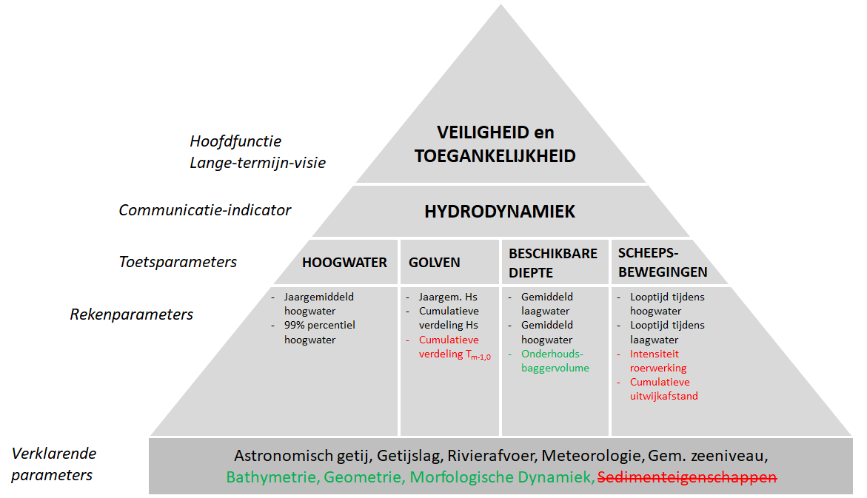
Figuur 4: Aangepaste piramide voor Hydrodynamiek voor de EMSE T2021.

Morfologie
Dit hoofdstuk vloeit voort uit voorgaande communicatie-indicator Plaat- en Geulsysteem. De nieuwe benaming omschrijft namelijk beter de inhoud, gezien we breder kijken dan de platen en geulen. Bovendien worden nu alle morfologische parameters – voorheen ook aanwezig onder Dynamiek Waterbeweging en Bevaarbaarheid – gecentraliseerd onder één communicatie-indicator.

Tijdens een beraadslaging met de projectgroep Evaluatie en Rapportage werd er opnieuw duidelijk gesteld dat er geen concrete doelstellingen bestaan voor morfologie die een basis geven voor een ondubbelzinnig oordeel. De evaluatie en waardering is namelijk sterk afhankelijk van de functie van waaruit ze bekeken wordt. Bijgevolg omvat ook de geactualiseerde evaluatiemethodiek geen piramide of beoordeling voor deze communicatie-indicator, maar wel een set aan verklarende parameters voor ieder deelsysteem in het Schelde-estuarium.

De evaluatiemethodiek schreef eerder al een morfologische systeembeschrijving voor, maar de geactualiseerde methodiek biedt nu ook, als houvast, een minimale set aan kernvragen aan die men dient te behandelen met behulp van de verklarende parameters. Louter een opsomming van de individuele parameters is uit den boze. Het analyserapport zal enkel de parameters noodzakelijk voor de set aan kernvragen omvatten; de volledige reeks aan grafieken en kaartmateriaal wordt dan gebundeld in de bijlage van het analyserapport. Dit verbetert niet enkel aanzienlijk de leesbaarheid, zo ligt de focus ook volledig op één coherente morfologische systeembeschrijving die een brug vormt naar menselijke activiteiten en ondersteuning biedt bij het evalueren/verklaren van andere communicatie-indicatoren in het evaluatierapport. Tot slot wordt er met behulp van deze kernvragen ook meer gewicht toegekend aan de Scheldemonding, die vroeger onderbelicht werd.

Tabel 1 presenteert de aanpassingen die zijn doorgevoerd in de verklarende parameters. Met het oog op efficiëntie tijdens uitvoering werd er maximaal aansluiting gezocht bij reeds bestaande eerstelijnsrapporten. Naast het toevoegen, schrappen of bundelen van parameters, zijn ook de referentieniveaus gelijkgeschaard waarop de parameters berekend worden, en is er meer duiding gegeven bij de wijze van rapporteren (spatiotemporele resolutie, minimaal weer te geven statistieken etc.).

Tabel 1: Aanpassingen in de verklarende parameters van communicatie-indicator Morfologie.
Scheldemonding | Meergeulensysteem | Ééngeulsysteem
- Dieptekaart  - Erosie/sedimentatiekaart  - Bodemsamenstelling  - Geologie  - Sedimentbalans  - Menselijke Activiteiten (H7) | - Dieptekaart  - Erosie/sedimentatie- & DVD verschilkaart  - Hellingskaart  - Bodemsamenstelling  - Geologie  - Dimensionering  - Watervolume geulen i.r.t. volume van ingrepen  - Zand-/Sedimentbalans  - Sedimenttransportcapaciteit  - Hydrodynamica (H2)  - Menselijke Activiteiten (H7)  - Stortcapaciteit  - Aantal kortsluitgeulen  - Omvang kortsluitgeulen  - Verhangindicator | - Dieptekaart  - Erosie/sedimentatie- & DVD verschilkaart  - Hellingskaart  - Bodemsamenstelling  - Geologie  - Dimensionering  - Kronkelfactor  - Watervolume geulen i.r.t. volume van ingrepen  - Sedimentbalans  - Sedimenttransportcapaciteit  - Hydrodynamica (H2)  - Menselijke Activiteiten (H7)

Waterkwaliteit
Binnen de T2015 werd de communicatie-indicator Waterkwaliteit besproken met behulp van vier toetsparameters: (1) Zuurstof, (2) Nutriënten, (3) Algen en (4) Toxische stoffen (Barneveld et al., 2018a; Maris et al., 2014). De methodiek voor de T2021 bouwt grotendeels verder op deze toetsparameters, waarbij gebruik gemaakt wordt van ecologische relevante toetswaarden enerzijds en normen uit de Kaderrichtlijn Water anderzijds. De communicatie-indicator Waterkwaliteit wordt gekenmerkt door twee grote aanpassingen en meerdere kleine wijzigingen ten opzichte van de voorgaande methodiek. Beide worden in de volgende paragrafen beknopt besproken.

De overlap met de communicatie-indicator Fauna en Flora, waaronder aandacht werd gegeven aan het aanwezige fytoplankton, wordt gereduceerd. Zo wordt de toetsparameter Algen niet langer als onderdeel van de communicatie-indicator Waterkwaliteit beschouwd, maar als integraal onderdeel van de toetsparameter Primaire productie onder de communicatie-indicator Ecologie (zie paragraaf 2.2.6). De rekenparameters en het gebruik van de onderliggende gegevens blijven dus behouden, maar vinden hun toepassing elders in het analyse- en evaluatierapport.

Drie nieuwe rekenparameters worden toegevoegd aan de analyse en evaluatie van de communicatie-indicator Waterkwaliteit: (1) Watertemperatuur, (2) Chloridegehalte en (3) Zwevende stof. Deze rekenparameters zijn samengevoegd in de nieuwe toetsparameter Abiotisch klimaat en worden op een gelijkaardige wijze als de overige rekenparameters binnen deze communicatie-indicator geëvalueerd. Zo wordt een maximale waarde gehanteerd voor Watertemperatuur en zone-specifieke waardes voor Chloridegehalte. De evaluatie van Zwevende stof berust op de analyse van de zone-specifieke temporele trend aangevuld met een maximale waarde in de meest stroomopwaartse, zoete zones.

Naast bovenstaande aanpassingen werden ook een aantal kleine wijzigingen doorgevoerd, waaronder:
      - De naam van de toetsparameter Toxische stoffen is aangepast naar Verontreinigende stoffen;
      - De naam van de rekenparameter DSi is aangepast naar Silicaat;
      - De rekenparameter Verontreinigende stoffen in de waterbodem maakt gebruik van de hernieuwde Vlaamse Triade-methodiek (i.e. toetsing voor zoete, brakke en zoute waterlichamen met behulp van specifieke klassegrenzen i.p.v. een enkelvoudige grenswaarde);
      - De evaluatie van de rekenparameters gerelateerd aan de toetsparameter Verontreinigende stoffen is verder verduidelijkt, rekening houdend met de rapportagegrenzen;
      - De verklarende parameters Zoutgehalte en temperatuur worden omgevormd naar respectievelijk Zoutdynamiek (incl. schommelingen op korte en middellange termijn, stratificatie) en Temperatuurdynamiek (incl. seizoensgemiddelde, winterminima, eerste maal 12 °C) door de gedeeltelijke opsplitsing naar rekenparameters;
      - De verklarende parameter Verblijftijd wordt geanalyseerd onder de communicatie-indicator Hydrodynamiek (zie paragraaf 2.2.2);
      - Twee nieuwe verklarende parameters worden toegevoegd en geanalyseerd onder de communicatie-indicator Hydrodynamiek: (1) Relatieve getijslag en (2) Getijasymmetrie (zie paragraaf 2.2.2).

Deze aanpassingen en wijzigingen worden visueel samengevat in de aangepaste piramide voor de communicatie-indicator Waterkwaliteit, zoals weergegeven in Figuur 5.

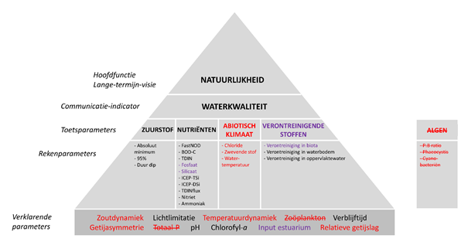Figuur 5: Aangepaste piramide voor de communicatie-indicator Waterkwaliteit voor de EMSE T2021. De toetsparameter Algen wordt niet langer beschouwd binnen deze communicatie-indicator en wordt integraal opgenomen onder de toetsparameter Primaire productie (communicatie-indicator Ecologie). De verklarende parameter Input estuarium beschrijft de status van alle rekenparameters in de grenspunten van het estuarium (i.e. de ’boundaries’). De verklarende parameters Zoutdynamiek en Temperatuurdynamiek werken complementair aan de respectievelijke rekenparameters Chloride en Watertemperatuur door de temporele dynamiek (en de verticale zoutgradiënt) in meer detail te beschrijven.

Leefomgeving
In de T2015 werd de communicatie-indicator Leefomgeving besproken op basis van drie toetsparameters: (1) Oppervlakte, (2) Kwaliteit en (3) Turnover (Barneveld et al. 2018a). Op hoofdlijnen bouwt de methodiek hierop voort, maar Turn-over is als toetsparameter komen te vervallen, net als een aantal rekenparameters bij de toetsparameter Kwaliteit. Ook bij de verklarende parameters is een aantal zaken gewijzigd. Deze worden hieronder toegelicht.

Aan de toetsparameter Turn-over konden geen criteria gekoppeld worden, zodat het niet mogelijk was om hier een beoordeling aan te koppelen. Op grond hiervan is Turn-over als toetsparameter komen te vervallen. Aangezien de Turn-over bij een ruimtelijke weergave wel inzicht geeft waar veranderingen zijn opgetreden, kan Turn-over wel gebruikt worden als verklarende parameter voor rekenparameters binnen deze piramide. Tevens is het een verklarende parameter voor onderdelen van de piramide Ecologie, met name voor bodemfauna en vegetatie.

De focus van de toetsparameter Kwaliteit wordt nu volledig gelegd op de abiotische kwaliteit, gezien de biotische aspecten onderdeel vormen van de integrale analyse in communicatie-indicator Ecologie.
Er is een aantal rekenparameters geschrapt (zie geschrapte parameters links in Figuur 6) waar tijdens de uitvoering van de T2015 en het opstellen van de verhaallijnen (Taal et al., 2020) van bleek dat ze geen meerwaarde boden voor de evaluatie van het systeem. Deze zijn vervangen door meer diepgaande analyses op droogvalduurkaarten bij de verklarende parameters. Voor de bestaande rekenparameters werden de toetscriteria bijgesteld: waar mogelijk zijn deze opnieuw dichter bij de instandhoudingsdoelstellingen gebracht.

Bij de verklarende parameters zijn ook verschillende kleine wijzigingen doorgevoerd:
- De verklarende parameters Stroomsnelheid en Golven vallen binnen de communicatie-indicator Hydrodynamiek en worden hierbinnen geanalyseerd (zie paragraaf 2.2.2 ). Alleen de communicatie-indicator wordt in de piramide aangegeven en niet de onderliggende parameters;
- De verklarende parameter Zoutgehalte valt binnen de communicatie-indicator Waterkwaliteit en wordt hierbinnen geanalyseerd (zie paragraaf 2.2.4). Alleen de communicatie-indicator wordt in de piramide aangegeven en niet de onderliggende parameter;
- De verklarende parameter Waterstand wordt vervangen door de verklarende parameter Droogvalduur. Deze verklarende parameter bestaat uit een set diepgaandere analyses op de droogvalduurkaarten met onder meer (a) een berekening van de theoretische draagkracht voor kleine steltlopers op basis van de relevante fysische habitatkenmerken en (b) een diversiteitsindex voor het bereik in droogvalduur van het laagdynamisch intertidaal.
- Morfologie is de nieuwe naam voor de vroegere communicatie-indicator Plaat- en Geulsysteem;
- De naam van de verklarende parameter Ingrepen is gewijzigd in Menselijke activiteiten;
- Turn-over is nieuw als verklarende parameter en wordt gebruikt om op basis van opeenvolgende ecotopenkaarten aan te geven waar veranderingen in ecotopen, vermoedelijk onder invloed van abiotische factoren, hebben plaatsgevonden. Deze verklarende parameter wordt gebruikt bij zowel rekenparameters uit de communicatie-indicator Leefomgeving als bij de toetsparameters Vegetatie en Macrofauna van de communicatie-indicator Ecologie.

Deze aanpassingen en wijzigingen worden visueel samengevat in de aangepaste piramide voor de communicatie-indicator Leefomgeving, zoals weergegeven in Figuur 5.
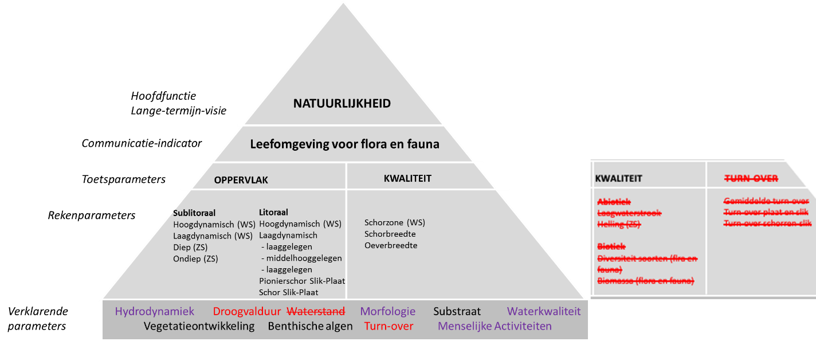
Figuur 6: Aangepaste piramide voor de communicatie-indicator Leefomgeving voor de EMSE T2021. Turn-over is als toetsparameter komen te vervallen maar wordt gebruikt als verklarende parameter. Verschillende rekenparameters van de toetsparameter Kwaliteit zijn ook komen te vervallen (blok naast piramide). Een deel van de oorspronkelijke verklarende parameters zit nu vervat in de overkoepelende communicatie-indicatoren. Tevens zijn enkele benamingen gewijzigd.

Ecologie
Binnen de T2015 werden de communicatie-indicatoren Flora en Fauna en Ecologische functioneren aangewend om veranderingen in individuele biotische groepen en de doorstroming van energie doorheen de voedselketen te analyseren en te evalueren. Hiervoor werd gebruik gemaakt van een ruim assortiment aan rekenparameters, waarbij de bruikbaarheid van de bekomen resultaten soms in vraag gesteld werd (Barneveld et al., 2018c). De methodiek voor de T2021 bouwt in beperkte mate verder op dit assortiment aan rekenparameters, maar wordt voornamelijk gekenmerkt door het samenbrengen van de communicatie-indicatoren Flora en Fauna en Ecologisch functioneren onder de enkelvoudige communicatie-indicator Ecologie.

Onder deze nieuwe communicatie-indicator wordt de focus gelegd op (1) het opvolgen van veranderingen en verschuivingen binnen functionele groepen en (2) het zoeken naar potentiële verklaringen hiervoor in de onderliggende, sturende abiotische en biotische factoren. Deze relaties zijn conceptueel weergegeven in de vorm van verhaallijnen (zie ook 2.1) en worden integraal aangewend voor het verklaren en evalueren van de waargenomen patronen. Bijgevolg is er meer ruimte voor interpretatie en wordt er meer afstand genomen van de originele kookboek-benadering. De evaluatie van de toetsparameters binnen de communicatie-indicator Ecologie is hierdoor gestoeld op een kwantitatieve analyse (vaste toetswaarden), aangevuld met een kwalitatieve analyse van het functioneren van het ecosysteem (verhaallijnen).

De methodiek voor de T2021 bouwt verder op de communicatie-indicator Fauna en Flora (T2015) en beschouwt negen toetsparameters, namelijk (1) Vegetatie, (2) Primaire productie, (3) Zoöplankton, (4) Macrozoöbenthos, (5) Hyperbenthos, (6) Vissen, (7) Vogels, (8) Zeezoogdieren en (9) Exoten. Hieruit komen drie veranderingen ten opzichte van de T2015 naar voren:
      - De toetsparameter Fytoplankton (T2015) wordt uitgebreid naar Primaire productie (T2021);
      - De toetsparameter Benthos (T2015) wordt opgedeeld in Macrozoöbenthos en Hyperbenthos (T2021);
      - Soorten die door menselijk handelen in het estuarium terecht zijn gekomen, worden onder de nieuwe toetsparameter Exoten (T2021) behandeld. Hierbij wordt evenwel een onderscheid gemaakt tussen de schadelijke (met potentieel ontwrichtend effect op andere soorten of functies, de zogenaamde ‘invasieve exoten’) en niet-schadelijke exoten.

Per toetsparameter wordt, net zoals in de T2015, gekeken naar soorten en groepen die een sleutelfunctie vervullen of die bijzondere bescherming genieten (gebaseerd op de Kaderrichtlijn Water, Natura 2000-gebied of andere criteria). Daarnaast wordt de toetsparameter ook op een kwantitatieve (aantal soorten/individuen, biomassa) en kwalitatieve (evolutie diversiteit) wijze geanalyseerd, waardoor drie rekenparameters geïdentificeerd worden: (1) Sleutelsoorten/-groepen, (2) Aantal/Biomassa en (3) Diversiteit. Het is hierbij belangrijk om op te merken dat, door de grote intrinsieke verschillen tussen de toetsparameters, elke rekenparameter opgebouwd kan zijn uit meerdere individuele analyses en evaluaties. Met andere woorden, de omvang en het relatieve belang van deze rekenparameters zijn sterk afhankelijk van de beschouwde toetsparameter.

Veranderingen die zich voordoen in bovenstaande rekenparameters kunnen dan gelinkt worden aan veranderingen in de onderliggende abiotische variabelen enerzijds en, in het geval van hogere trofische niveaus, biotische variabelen anderzijds. De ontwikkeling van deze verhaallijnen en het hanteren van een eerder kwalitatieve evaluatie heeft er dan ook toe geleid dat de toets- en rekenparameters gerelateerd aan de communicatie-indicator Ecologisch functioneren (T2015) niet integraal zijn overgenomen in de communicatie-indicator Ecologie (T2021). Relevante rekenparameters hebben evenwel nog steeds een prominente plaats binnen de T2021. Zo wordt de rekenparameter 30 ton AFDW (Ash-Free Dry Weight) benthos (ZS) (T2015) in aangepaste vorm als een individuele analyse en evaluatie onder de rekenparameter Biomassa in de toetsparameter Macrozoöbenthos opgenomen.

Naast bovenstaande aanpassingen is ook een aantal andere wijzigingen doorgevoerd, waaronder:
      - De Intactness Index (Occurrence of Abundance) wordt niet langer als diversiteitsindex gebruikt. Hiervoor wordt nu standaard voor de Shannon-index gekozen, aangevuld met de SOVON-index voor de toetsparameter Vogels (i.e. rapportage van relatieve toe- of afname van populatiegrootte t.o.v. de referentieperiode 1990-1991);
      - Het criterium voor de rekenparameter 30 ton AFDW benthos (ZS) (T2015) wordt gespecificeerd per saliniteitszone;
      - De communicatie-indicator Menselijke activiteiten (zie paragraaf 2.2.7) is als extra verklarende parameter toegevoegd;
      - Binnen verschillende rekenparameters vindt een opdeling in functionele groepen plaats om duidelijker de relaties met onderliggende trofische niveaus te kunnen leggen.

Deze aanpassingen en wijzigingen worden visueel samengevat in de aangepaste piramide voor de communicatie-indicator Ecologie, zoals weergegeven in Figuur 7.
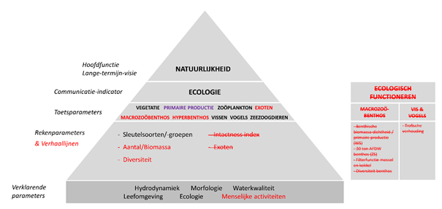Figuur 7: Aangepaste piramide voor de communicatie-indicator Ecologie voor de EMSE T2021. De toets- en rekenparameters gerelateerd aan de communicatie-indicator Ecologisch Functioneren (T2015) worden niet langer als dusdanig meegenomen in de T2021, maar werden wel als basis gebruikt voor het uitwerken van de rekenparameters Aantal/Biomassa en Diversiteit.

Menselijke activiteiten
Voorgaande versies misten één centraal overzicht van relevante menselijke activiteiten: deze stonden verspreid onder meerdere hoofdstukken of dienden tijdens de eigenlijke rapportering verzameld te worden om de evaluatie van de communicatie-indicatoren te kunnen verklaren; als ze al niet ontbraken.

Samen met de projectgroep Evaluatie en Rapportage, is een niet-limitatieve lijst aan relevante activiteiten opgesteld en gebundeld in een nieuw hoofdstuk genaamd Menselijke Activiteiten. Dit hoofdstuk omvat geen evaluatie op zich, maar beoogt louter één duidelijk, centraal overzicht van de relevante menselijke activiteiten. Het vormt zo een ondersteunend hoofdstuk voor de evaluatie van de piramides, wat toelaat om mogelijke oorzaak-gevolg relaties te leggen. Het analyserapport geeft een gedetailleerde beschrijving van de recente activiteiten en plaatst deze in historisch perspectief. Het gebruik van kaartmateriaal wordt sterk aanbevolen.

Hieronder volgt een opsomming van welke activiteiten men minimaal dient te behandelen (de ene al wat gedetailleerder dan de andere) indien deze plaatsvonden tijdens de beschouwde periode. Voortschrijdend inzicht kan aanleiding geven tot bijkomende activiteiten die (mogelijk) een impact hebben op de evaluatie van overige hoofdstukken.
- Sedimentbeheer met hierin aanleg- en onderhoudsbaggerwerk, havenstortingen, zandwinning, sedimentextractie en slibslepen.
- De term ‘Begrenzing van het estuarium’ omvat het aanleggen van gereduceerde getijdegebieden of gecontroleerde overstromingsgebieden, ontpoldering of inpoldering en het afsluiten of heraantakken van rivierarmen.
- Rechttrekken en hermeandering van de geul.
- Erosiemitigerende maatregelen zoals het plaatsen van kribben of strandhoofden en breuk- of geulwandstortingen.
- Beheermaatregelen die een impact kunnen hebben op de waterverdeling naar het estuarium toe, alsook het aanleggen/herstellen van een winterbedding of bufferbekkens in de zijrivieren.
- Stroomgeleiding zoals het aanleggen van een current deflecting wall of strekdammen voor nautische doeleinden.
- Antropogene bronnen van verontreiniging waarbij er een onderscheid gemaakt wordt tussen puntbronnen en diffuse bronnen; inclusief de riolerings- en zuiveringsgraad.
- Verstorende recreatieve ontsluitingen waarbij de focus ligt op relevante beheermaatregelen of activiteiten waardoor de recreatie dermate toeneemt dat het een aantoonbaar, aanzienlijk effect heeft op het functioneren van één van de Communicatie-indicatoren.
- Beheermaatregelen om de verspreiding van invasieve soorten tegen te gaan en zo een impact hebben op de soort-specifieke ontwikkelingen.
- Voor scheepvaart schrijft de evaluatiemethodiek een trendanalyse op zowel de drukte als dimensionering van de passerende schepen voor.

Literatuurlijst
Barneveld, H.J., Nicolai, R.P., Van Veen, M., van Haaster, S., Boudewijn, T.J., de Jong, J., Van
Didderen, K., van de Haterd, R.J.W., Middelveld, R.P., Michielsen, S., Van de Moortel, I., Velez C. & de Wilde, E. (2018a). Analyserapport. T2015 rapportage Schelde estuarium. Opdrachtgever VNSC.

Barneveld, H.J., Nicolai, R.P., Boudewijn, T., de Jong, J.W., Didderen, K., Van de Haterd, R.J.W., Van
de Moortel, I. & Velez, C. (2018b). Evaluatierapport. T2015 rapportage Schelde estuarium. Opdrachtgever VNSC.

Barneveld, H.J.; Nicolai, R.P., Boudewijn, T.J. & Van de Moortel, I. (2018c). Nota Evaluatie van de
Evaluatiemethodiek. T2015-rapportage Schelde-estuarium. Opdrachtgever VNSC

Depreiter, D., Celveringa, J., Van der Laan, T., Maris, T., Ysebaert, T. & Wijnhoven, S. (2013). Nota
evaluatie van de evaluatiemethodiek T2009 rapportage schelde estuarium. IMDC, Arcadis, Universiteit Antwerpen, Imares, NIOZ.

Holzhauer, H.; Maris, T.; Meire, P.; Van Damme, S.; Nolte, A.; Kuijper, K.; Taal, M.; Jeuken, C.;
Kromkamp, J.; van Wesenbeeck, B.; Van Ryckegem, G.; Van den Bergh, E.; Wijnhoven, S. (2011). Evaluatiemethodiek Schelde-estuarium. Fase 2. Vlaams Nederlandse Schelde Commissie (VNSC): Bergen op Zoom. 268 pp.

Maris, T., Bruens, A., van Duren, L., Vroom, J., Holzhauer, H., De Jonge, M., Van Damme, S., Nolte,
A., Kuijper, K., Taal, M., Jeuken, C., Kromkamp, J., van Wesenbeeck, B., Van Ryckegem, G., Van den Bergh, E., Wijnhoven, S. & Meire, P. (2014). Evaluatiemethodiek Schelde-estuarium. Update 2014. Projectnummer Deltares: 1209394/ Projectnummer Universiteit Antwerpen: ECOBErapport 014-R175. Deltares, Universiteit van Antwerpen, NIOZ, INBO. Opdrachtgever VNSC.

Taal, M., Cado van der Lelij, A., Herman, P., Stolte, W., Boudewijn, T., van der Jagt, H., Duijns, S. &
Goethals, P. (2020). Update Evaluatiemethodiek: verhaallijnen. Rapport 11203725-001-ZKS-0004. Deltares / Schelde in Beeld. Opdrachtgever VNSC.

Uitgevoerd tijdens de beschouwde evaluatieperiode.

